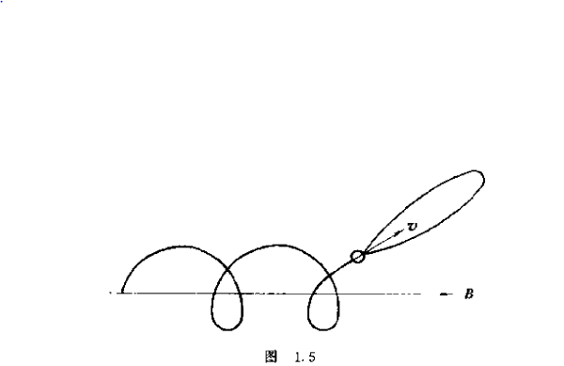

关于粒子有效电量变化的“多普勒效应”。

至于在一般情况一下，加速度月方向任意时，可将尹沿与产平行

方向及与月垂直方向分解，可以预料，辐射角分布的基本特征，即

峰值功率沿速度方向这一点将不会变化.

1.3.2辐射总功率

有了辐射的角分布公式，原则上就可由对所有方向的立体角

的积分

$$P\left(t^{'}\right)=\int{\frac{dP\left(t^{'}\right)}{dΩ}}dΩ$$

定出粒子的总辐射功率.下面仍然就相对论与非相对论两个极限

情况分别讨论，

1.对非相对论粒子

积分((1. 14)式，由于 $dΩ=2πsinθdθ$，得到总功率为

$P\left(t^{'}\right)=\frac{dW}{dt'}=\int{\frac{q^{2}v^{2}}{4πc^{3}}\sin^{2}θ2πsinθdθ=\frac{2q^{2}v^{2}}{3c^{2}}}$ (1.19)

式中 $d=qv$ 是粒子偶极矩对时间的二阶导数.

(1.19)式表明，非相对论粒子的总功率和粒子速度无关，只和

加速度 $v$ 有关.

2。对于相对论粒子.

直接积分(1. 13)式求总功率 $P(t^{'})$ 需要繁复的数学运算。但是利用相对论的变换理论，很容易从非相对论情况下的总功率 $P(t^{'})$ 直接导出相对论粒子的辐射功率.

已知 $v≪c$ 条件下导出的辐射功率公式(1. 19)不能应用于 $v≅c$ 的相对论粒子，但是若在一个和粒子瞬时相对静止的参考系(粒子参考系力来考查，则相对该参考系而言，粒子就是非相对论的，(1.19)式有效.即在该参考系s中，粒子在沂时间中辐射出去

的能量为



观察上式，可注意等式两边的和d分别和两个相对论中熟知的四度矢量的第四个分量有关，这两个四矢是:动量四矢 $P_{μ}=m_{0}cU_{μ}=(p_{1},p_{2},p_{3},\frac{iW}{c})$ 及位置四矢 $X_{μ}=(x_{1},x_{2},x_{3},ict)$，所以



这启发我们，有可能把(1.19’)式改造成四度时空中的协变方程，即当从粒子参考系回到实验室参考系时，形式不变.由此可以在实验室系:中得到所求的总功率 $P=\frac{dW}{dt}$.

首先改写然 $\frac{2q^{2}\sim 2}{3c^{3}}v$ 因子，这需要知道加速度和四度加速度矢量的关系，为此，应先求出速度和四速度的关系.由于

，

故

所以四速度为

$$U_{μ}=\left(\frac{dx_{1}}{ds},\frac{dx_{2}}{ds},\frac{dx_{3}}{ds},\frac{icdt}{ds}\right)$$

$$=(\frac{γ}{c}v_{1},\frac{γ}{c}v_{2},\frac{γ}{c}v_{3},iγ)$$